Asociación Salmantina Para la Defensa de Animales

El Hocico
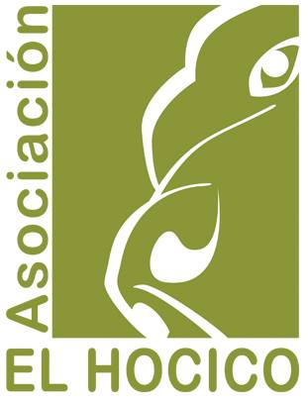

MEMORIA 2013
Asociación El Hocico
Contacto:
ASOCIACIÓN SALMANTINA PARA LA DEFENSA DE LOS ANIMALES EL HOCICO

De las 20 :00 a las 22 :00 puedes contactar en el 628868392

o contactar con nosotros a cualquier hora al e-mail: protectora@elhocico.org

Consulta la web de El Hocico. www.elhocico.org
o síguenos en: www.facebook.com/ElHocicoOrg
@elhocicoorg

INDICE

QUIENES SOMOS?

OBJETIVOS

ESTRUCTURA Y ORGANIZACIÓN

COMO AYUDAR?
- APADRINA
- HAZTE SOCIO
- DONATIVOS
- PATROCINA
- ADOPTA
- CASA DE ACOGIDA
- COLABORA
- PARTICIPA

VALORACIÓN 2013
- CUADRO RESUMEN: RESCATES ORDINARIOS Y EXTRAORDINARIOS

ADOPCIONES NACIONALES
-ADOPCIONES INTERNACIONALES
- ACTIVIDADES
- GASTOS VETERINARIOS

¿QUIENES SOMOS?

El Hocico es una Asociación Salmantina para la defensa de los animales. Nació hace cinco años con la principal función de proteger y dar una segunda oportunidad a los animales abandonados e internados en las instalaciones de la Excma. Diputación Provincial de Salamanca, cuyo destino era el de ser sacrificados si en el periodo de tiempo establecido no se encontraba adoptante.

Nuestra labor principal ha sido evitar que fueran sacrificados, adoptándolos, difundiéndolos y cuidándolos, para que encuentren finalmente un dueño responsable.
Sin embargo, la tarea es Ímproba. Por cada animal al que conseguimos dar una vida digna, existen otros diez que siguen deambulando, pasando todo tipo de privaciones, recibiendo malos tratos, enfermos, pudiendo sufrir y ocasionar un accidente...
Somos conscientes de que estas situaciones no acabarán hasta que exista una mayor concienciación social y de las distintas administraciones.

Por eso también deseamos ayudar, en la medida de nuestras posibilidades, a que cambie la percepción que nuestra sociedad tiene de este terrible problema. A que nadie, ni ciudadanos ni administraciones, permitan que el abandono y el maltrato de los animales sea una conducta habitual sin consecuencias. Por ello participamos en campañas y promovemos actividades para concienciar a grandes y a pequeños sobre esta problemática.

La Asociación el Hocico no percibe ninguna ayuda de las Administraciones, por ello realizamos numerosas actividades a lo largo del año, dando a conocer la Asociación, buscando nuevos socios, nuevas casas de acogida y colaboradores, inculcando valores sobre la tenencia responsable de un animal, mostrando historias día a día para luchar contra el abandono y el maltrato, haciendo campañas sobre los beneficios de la esterilización, promoviendo la adopción de animales mestizos,...y enseñando desde la infancia el respeto que debemos a nuestros amigos de cuatro patas.
La Asociación somos todos, voluntarios, socios y colaboradores, que a base de mucho esfuerzo estamos poco a poco creciendo para lograr cada año ayudar a más animales.
También estamos colaborando en el Programa de Adopciones con el Servicio de Recogida contratado por el Excmo. Ayuntamiento de Salamanca con el mismo objetivo de que ningún animal tenga que ser sacrificado.

FUNCIONES:
- Dentro de nuestras funciones y la más importante, hasta febrero de 2013 es adoptar a los animales de la perrera (instalaciones Municipales de Ciudad Rodrigo) que van a ser sacrificados si tras el periodo establecido no son adoptados.
- A partir de febrero de 2013, se concede la recogida de animales en Salamanca y provincia a la Asociación Protectora de Animales Scooby con la que colaboraremos en la recogida de animales.
- Retirada de zonas públicas de animales vagabundos y extraviados
- Atención sanitaria, manutención y control de dichos animales
- Localización de propietarios de animales extraviados
- Fomento de la adopción de animales recogidos
- Realización de campañas de concienciación social

OBJETIVOS
- Evitar el sacrificio y sufrimiento de animales abandonados en nuestra provincia.
- Concienciar sobre este problema a todos los que nos rodean.
- Conseguir un refugio para poder ayudar a muchos más animales. El Hocico tiene un sueño, esperamos poder construir un refugio para poder ayudar a muchos más animales ya que ahora estamos un poco limitados. Pero ahorrar en una protectora es muy difícil ya que siempre hay casos más urgentes como animales enfermos o incluso tener que pagar una residencia para que no estén en la calle. Por ello cuantos más socios y más colaboradores en las actividades seamos, más pronto se hará realidad nuestro sueño y podremos ayudar a más animales.

ESTRUCTURA Y ORGANIZACIÓN:

*ORGANOS DECISORIOS:
- Asamblea de todos los socios
- Junta directiva, formada por Presidente, Secretario, Tesorero y Vocal
*COMITÉS DE ACTUACIÓN:
Cada comité está formado por un grupo de voluntarios elegidos, que tienen su competencias establecidas. La forma de actuar es pasar informes a la Junta directiva para ser aprobados y llevados a cabo.
-COMITÉ DE ACTIVIDADES: propuesta, gestión y organización de las actividades
- COMITÉ DE ADOPCIONES: presentación de los animales, entrevista con los preadoptantes y gestión de los contratos de preadopción.
-COMITÉ DE SEGUIMIENTOS: gestión de los contratos de adopción, y seguimiento del animal una vez es adoptado, mediante fotos enviadas y visitas realizadas en su domicilio.
-COMITÉ DE CASAS DE ACOGIDA: captación de nuevas casas de acogida, distribución de los animales según las casas disponibles, asesoramiento a las casas de acogida según el carácter o las necesidades del animal al que acogen.

*COLABORADORES Y VOLUNTARIOS:
Los colaboradores y voluntarios ayudan según su requerimiento y su voluntad en los distintos comités.
Además realizan muchas más labores no recogidas en estas categorías, como por ejemplo el transporte de los animales al veterinario, difusiones y gestión de redes sociales.

¿CÓMO AYUDAR?

- APADRINA:
¿Has visto un perro que te ha llegado al alma pero no puedes adoptarlo? Entonces lo tuyo es APADRINAR.
APADRINANDO ayudas a ese perro o gato a tener una vida mejor, además tu serás el primero en conocer las noticias sobre la vida del elegido. Te enviaremos regularmente fotos y te contaremos todas las aventuras que está viviendo. Una vez que sea adoptado tu apadrina-miento pasará automáticamente a otro animal de la misma especie y tu decidirás si seguir o cambiar el apadrinamiento a otro. http://www.elhocico.org/apadrina/

- HAZTE SOCIO:
Una de las mejores maneras de poder ayudar a los animales del Hocico es haciéndote SOCIO.
Los socios, además de ser imprescindibles dentro de la estructura organizativa, aportan una cuota económica fija lo que permite calcular los ingresos de los que va a disponer la Asociación El Hocico para poder gestionar los gastos. http://www.elhocico.org/hazte-socio/

- DONATIVOS:
Si desea ayudarnos con algún donativo puedes hacerlo a través nuestro número de cuenta:

3016/0101/97/2083626719 en Caja Rural
IBAN: ES5730160101972083626719
BIC: BCOEESMM016
También puede donar pienso de adulto o de cachorro, collares desparasitarios, pipetas, juguetes, correas, camas duras... todo es bienvenido para nuestros peludos o colaborar con los carritos solidarios de los siguientes establecimientos: Agromascotas, Disoja, Zoximo, Agricentro...

- TIENDA EL HOCICO:
Puedes comprar nuestro merchandising (camisetas, mochilas, llaveros...) contactando con la web (gastos de envío no incluídos)y también en la tienda Chicle (C/de Arriba 7) y por supuesto en muchas de nuestras actividades, principalmente en el Rastro de la Aldehuela, los últimos domingo de cada mes.
- PATROCINA:
Empresa amiga, ayúdanos patrocinando nuestras actividades, tu logo o marca aparecerá en todo lo relativo a ese evento. Además de ser patrocinador, puedes colaborar con la donación de producto de tu sector, vales regalo para los premios.. etc. Toda ayuda es bienvenida'

- ADOPTA:
Para adoptar tan sólo tienes que rellenar un pequeño formulario que puedes descargar en el siguiente enlace. Este formulario es para que sepamos si el animal que has elegido es el adecuado para ti y en el caso de que no lo sea para poder aconsejarte uno mejor, siempre acuerdo a tus circunstancias y elecciones. http://www.elhocico.org/quiero-adoptar/
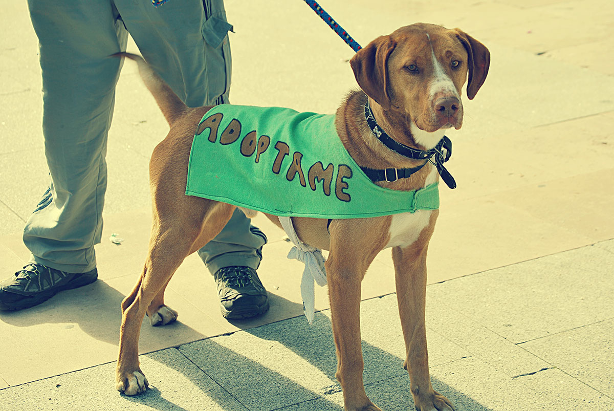

¿CÓMO VA A SER EL PROCESO DE ADOPCIÓN?
En Primer lugar, una vez que has decido que animal o animales quieres ver concertamos una cita para que puedas estar con él, acariciarlo y ver en persona cómo es.
Después de este encuentro pedimos un par de días de reflexión para que no sea una adopción impulsiva y que sea bien meditado. Para cualquier animal un cambio de casa significa un cambio total de su vida y por lo tanto le causa un gran estrés.
Por último se entrega el animal, con todas las vacunas y el microchip puesto a nombre de la Asociación El Hocico. Pasados 15 días te haremos una visita y si todo ha ido bien, tú estás feliz y el animal también, en esa misma visita se firma el "contrato de adopción" y en la próxima visita que hagas al veterinario podrás cambiar el chip a tu nombre.
Pasado algún tiempo te llamaremos para hacer un seguimiento, para comprobar que todo sigue tan bien como el primer día.

¿QUÉ TENGO QUE APORTAR?
Lo único que tiene que aportar el adoptante es una fotocopia del DNI, una donación equivalente al animal que adopte (a continuación tabla según animales), esta donación es para suplir los gastos que la asociación ha tenido que hacer hasta que el animal ha sido adoptado, como gastos veterinarios, alimentación y microchip. Y por su puesto un hogar donde sea feliz.

PERROS

Perros de menos de 6 meses: 85 euros
Perros de 6 meses hasta 3 años: 65 euros
Perros de más de 3 años: 50 euros
*En caso de perros castrados, se cobrará 50 euros más
*En caso de perras esterilizadas, se cobrará desde 90 a 150 euros más, (dependiendo del tamaño)

GATOS
Gatos de menos de 6 meses: 50 euros Gatos de 6 meses hasta 2 años: 40 euros Gatos de más de 2 años: 30 euros.

- CASA DE ACOGIDA:
Si no puedes adoptar de forma permanente o ya compartes tu vida con otras mascotas, quizá te interese saber que puedes acoger un perro o gato temporalmente (el tiempo tú lo decides) la Asociación correrá con los gastos veterinarios, incluso con la alimentación si así lo decidiese la casa de acogida, hasta que encontremos un lugar definitivo para él.
La Asociación el Hocico no dispone de instalaciones propias donde poder tener a los animales, así que todos los animales que recogemos tienen que ser acogidos temporalmente en esta modalidad o en su defecto metidos en residencias, hasta encontrarles un hogar definitivo. Ésta es sólo una de las razones de la gran importancia que tiene para la Asociación esta forma de ayudarnos.
En la mayoría de los casos no podemos contar su historia, aunque debe de ser por desgracia la más común, todos ellos tuvieron un amo que , en un momento dado, los abandonó. Por la profundidad de sus traumas podemos diferenciar a los que han sufrido más, pero todos tienen motivos para desconfiar del ser humano. Algunos llegan tan heridos física y emocionalmente que tardan mucho tiempo en recuperarse; otros, por el contrario, a los pocos días están jugando contentos y acercándose a recibir mimos sin miedo.

Nuestras casas de acogida hacen una labor increíble preparándolos para que puedan volver a tener una segunda oportunidad con mejor suerte , acostumbrándolos a convivir con humanos y con otros animales, enseñándolos a pasear, curando sus heridas de todo tipo.
Y aunque es duro decirles adiós cuando encuentran su hogar definitivo, es al tiempo una alegría grandísima el poder verlos felices con su nueva familia. Gracias a tu empeño es posible, y dejándole marchar feliz, podrás ayudar a otro que necesita de nuevo tus cuidados y cariño, y un lugar caliente donde esperar su segunda oportunidad.
Actualmente tenemos la suerte de contar con una casa de acogida que nos permite tener hasta 8 perros, funcionando como mini refugio para los que lo tienen más difícil, como los perros más grandes o casos especiales.

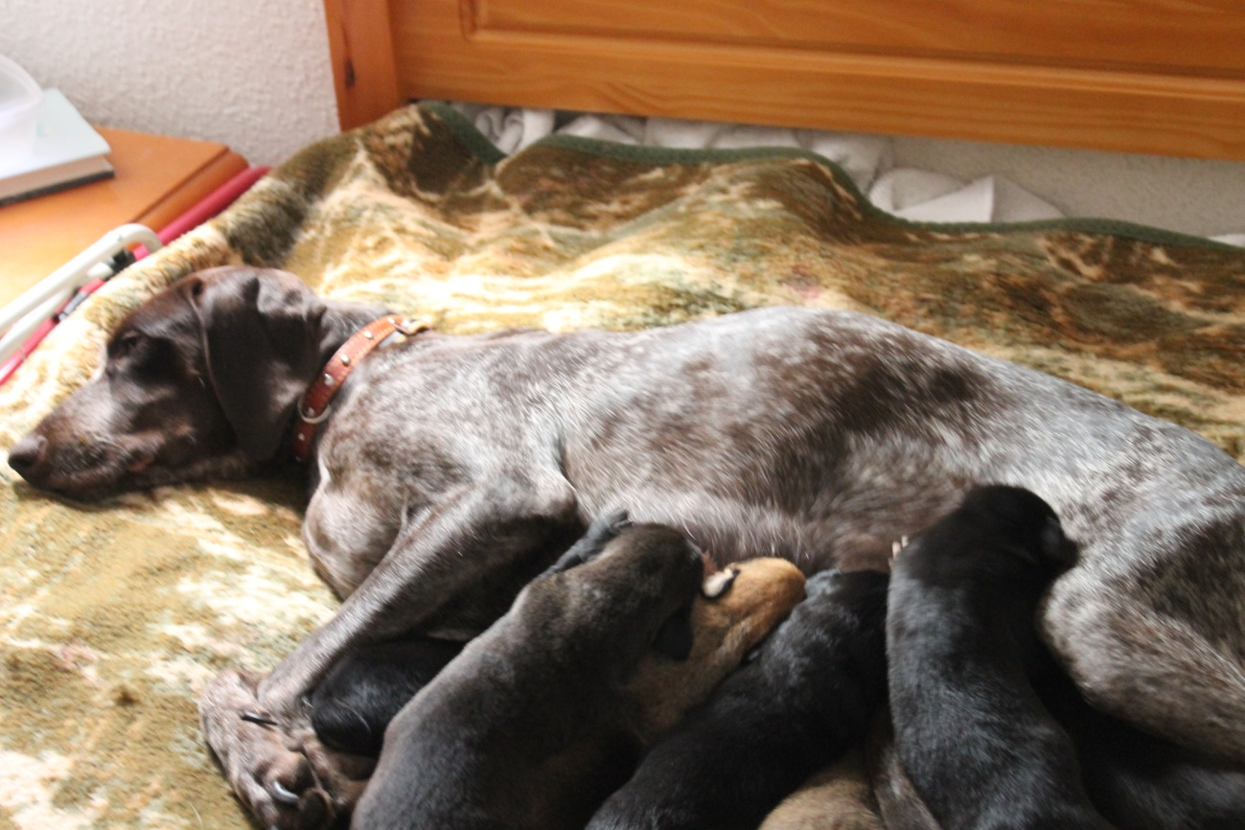
- COLABORA:
Hay muchísimas formas de poder ayudarnos, oontacta con la Asociación y podrás ir viendo en qué te gustaría colaborar. Necesitamos ayuda con los paseos y cuidados de nuestros perros, con los viajes a veterinarios, con la organización y desarrollo de las actividades, con los seguimientos de los ya adoptados, con la fotografía y difusión en los medios y redes sociales, con los rescates con jaula trampa, con la búsqueda de nuevos socios y patrocinadores,... Hay mucho por hacer, ¡tu ayuda nos es muy valiosa!

- PARTICIPA:
Todos los meses organizamos actividades para poder seguir con la labor, para dar a conocer la Asociación, para coincienciar a adultos y pequeños... pero también para pasar un buen rato con amigos y colaboradores.
Disfruta participando en nuestras actividades y al tiempo estarás ayudando a muchos animales que lo necesitan. Sin tu participación no podemos hacer nada.

VALORACIÓN 2013

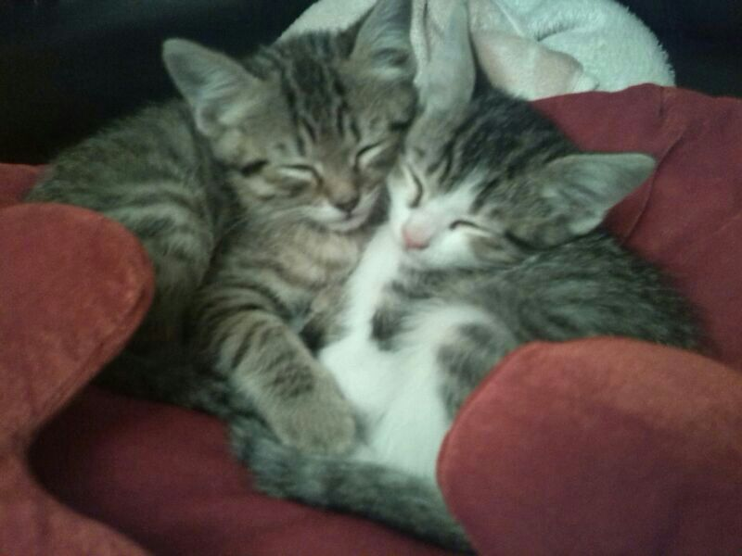
Este pasado año 2013, ha resultado un año difícil, la situación económica del país ha traído también consecuencias negativas para los pobres animales, que nada entienden de esto. Muchos animales han sido abandonados por esta situación, que actualmente no parece mejorar ya que se reiteran las peticiones de ayuda para las mascotas de personas que están siendo desahuciadas o ya no pueden mantener a sus animales. Muchos animales utilizados para el trabajo en el campo están también siendo abandonados, por esta misma razón. Y continúan apareciendo al finalizar la temporada de caza, perros abandonados y maltratados, igual que camadas indeseadas...
Pero aquí seguiremos haciendo todo y más, de lo que está en nuestras manos por ayudar a los animales abandonados, los cuales, la mayoría, acaban en la perrera a riesgo de sacrificio y por ello nuestra principal obligación es rescatarlos.
Este año ha tenido también cosas muy positivas como tener más colaboradores, aunque menos socios, por lo cual hemos tenido que agudizar el ingenio para organizar muchas más actividades... pero merece la pena porque cada vez encuentras más gente que conoce la Asociación, y que pone su granito de arena, y aunque parezca poco, no lo es, entre todos puede llegar a ser mucho.
También durante el año 2013 hemos iniciado una importante labor de colaboración con la Protectora Scooby de Medina del Campo. Es la adjudicataria del Servicio de Recogida de animales en Salamanca Capital- Con objeto de que la Recogida fuese adjudicada a una Protectora , el Hocico se comprometió a realizarla en horario nocturno y de fines de semana; en otro caso la distancia hacía inviable la necesaria rapidez en rescates de emergencia.
Es un orgullo decir que desde Marzo a Diciembre el Hocico ha rescatado a 106 animales del municipio de Salamanca

RESUMEN***
*Avisos y rescates ordinarios: 131
PERROS: 105 GATOS: 26
*Rescatados de la perrera: 15
PERROS: 15 GATOS: 0
*Adopciones nacionales: 108
PERROS: 90 GATOS: 18

Adopciones internacionales: 9

PERROS: 5 GATOS: 4
*En adopción desde el 2013: 39
PERROS: 29 GATOS: 10
*Actualmente en adopción 2014: 42***
PERROS: 33 GATOS: 9

RESCATES EXTRAORDINARIOS EN FINES DE SEMANA Y NOCTURNOS en Salamanca Capital como ayuda a la Protectora Scooby : 106 animales

TOTAL RESCATES EN 2013:
237 animales

ADOPCIONES NACIONALES 2013

LARA  Lara es una podenquita que salió de la perrera en enero y tuvo la gran suerte de ser adoptada enseguida. | 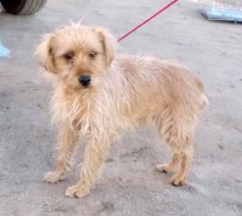 | CHISPAS  Chispas es un setter de 10 años bueno y cariñoso que llevaba con nosotros desde 2011 y ahora es feliz con Rubén y Cristina | 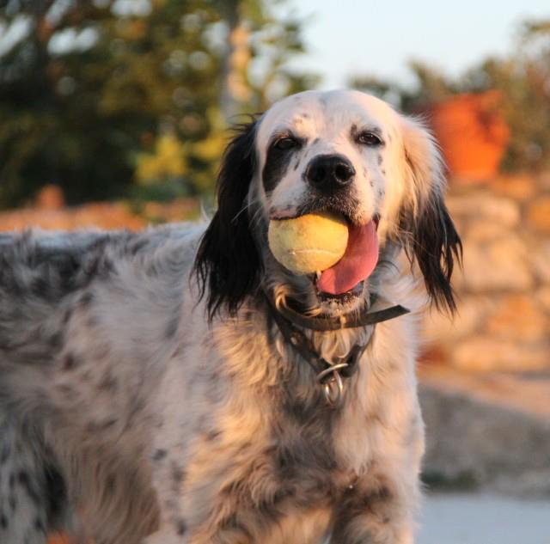
REYES  A Reyes iban a sacrificarlo el día de reyes, pero tuvo la gran suerte de que Patricia lo salvará. | 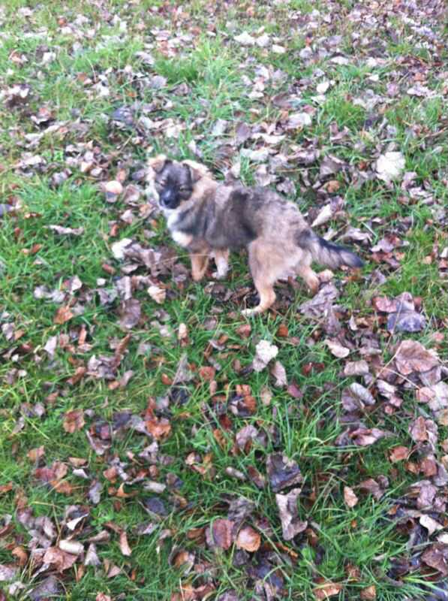 | KIKO  Kiko es un podenco activo y cariñoso de 3 años | 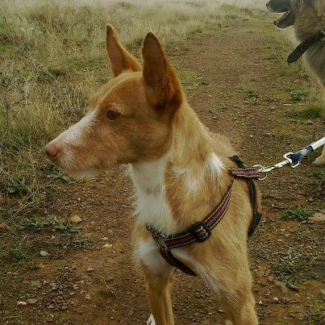
NIÑA  Niña ahora se llama Brisa, es un cruce de labrador cariñosa y tranquila que posa así de feliz con su familia. | 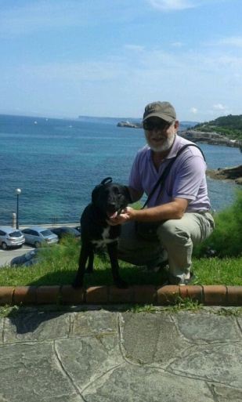 | SLATAN  Salió de la perrera con sus 3 hermanitas, al principio era desconfiado, pero está feliz en su hogar. | 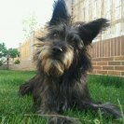
LULA  Lula salió de la perrera. Tuvo la suerte de ser adoptada, es una perra cariñosa que se lleva genial con su hermanita. | 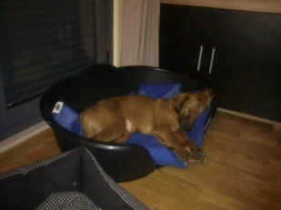 | LUSO  Luso salió de la perrera, era un poco desconfiado. Su casa de acogida no pudo resistirse a él y lo adoptó. | 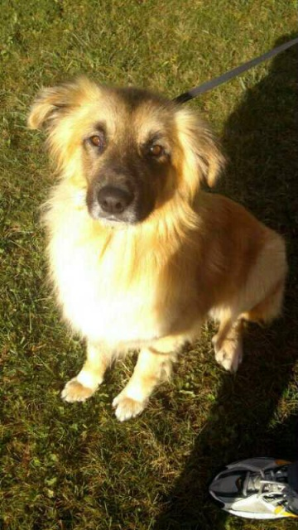
JOHNY  Es un pastor alemán atípico, salió también de la perrera y tuvo la suerte de ser adoptado, y tan a gusto en su sofá! | 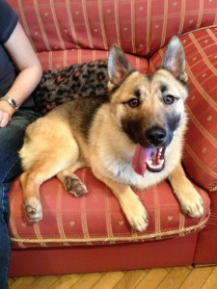 | BECKA Y SUKI  A estas dos galguitas su dueño no las quería y les encontramos una adopción conjunta en Barcelona. | 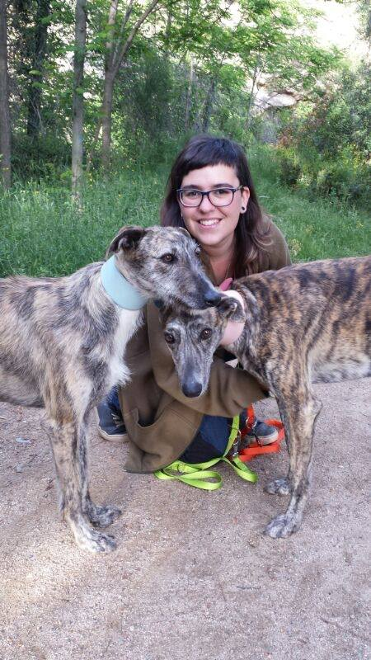
LILO  Lilo Salió de la perrera muy traumatizado pero gracias a su familia es un perrillo feliz. | 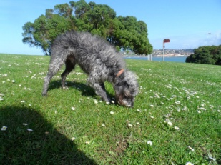 | MININA  A Minina la encontró el perro de una colaboradora, quedó un poco traumatizada pero rápido se recupero. | 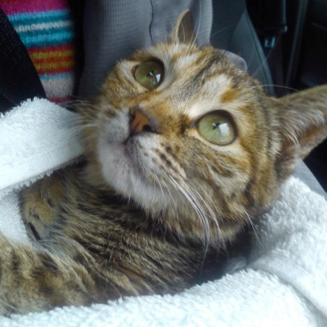
RUFUS  Rufus es un perrillo cariñoso y simpático al que le encantan los gatos. Tardó un poco, pero llegó su familia | 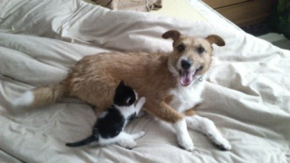 | LENA  Lena era una cachorrita de bóxer a la que querían sacrificar con solo un mes. Afortunadamente fue adoptada, ahora se llama Tana | 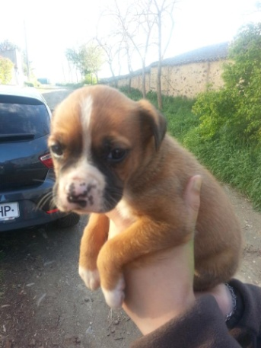
ISIS, RAMSES Y ATENEA  Los tres fueron criados a biberón y aunque tardaron los tres han encontrado buenas familias. | 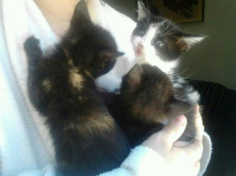 | LITA  Lita salió de la perrera, es una perra activa y juguetona que por fin encontró con Jorge su familia ideal. | 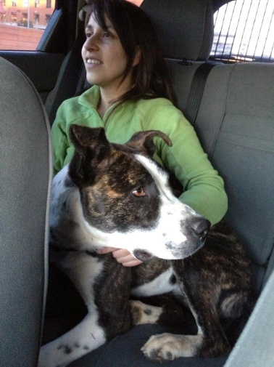
VIOLETA  Violeta apareció en un chalet en Villamayor con el rabito gangrenado. Finalmente su casa de acogida la adoptó. | 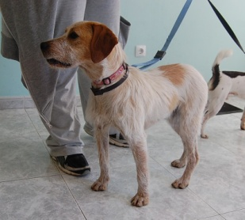 | DOUGIE  Apareció con dos meses vagando por las calles. Estuvo unos meses con nosotros hasta que encontró un hogar | 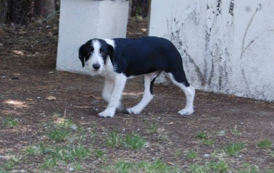
CALA  Cala apareció abandonada, es una bodeguera buena y tranquila que acabó enamorando a su casa de acogida. | 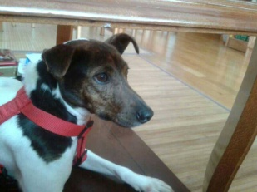 | OZZY  Ozzy es un mestizo de bóxer que apareció vagando por la ciudad. Es cariñoso y obediente. | 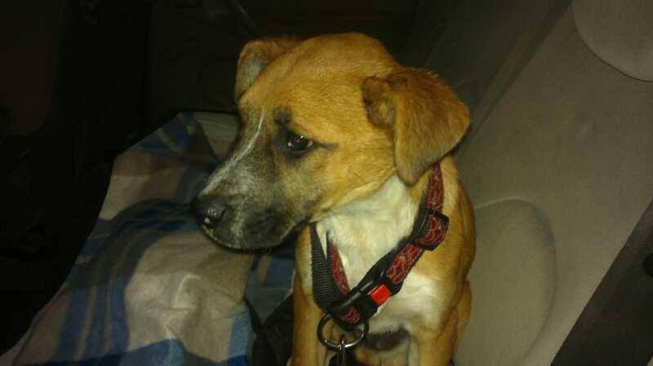
CHUSKY  Chusky iba a ser sacrificado por un pastor. Lo recogimos y le encontramos un hogar. | 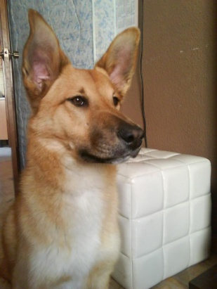 | ARES  Ares es un precioso pastor alemán al que sus dueños querían sacrificar. | 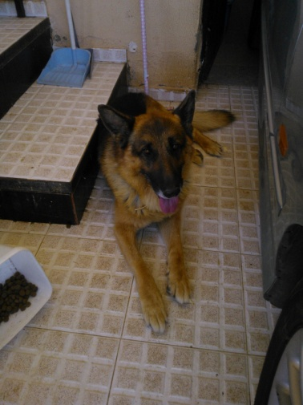
BADI  Badi apareció con sus dos hermanitos tirado en una caja. Solo él sobrevivió y encontró familia. | 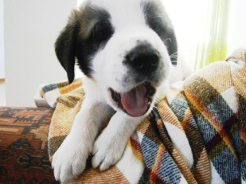 | AILA  A esta pequeña la recogimos con solo un mes y ahora está felizmente adoptada. | 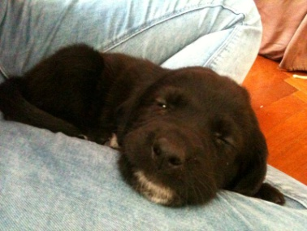
VALERINO  Valerino era un perrito un poco gruñón, que se transformó gracias a su familia. Desgraciadamente este año murió envenenado. | 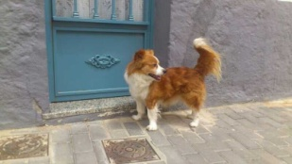 | NEVA  Una tarde recogimos a esta pequeñina que por suerte encontró rápido un hogar. | 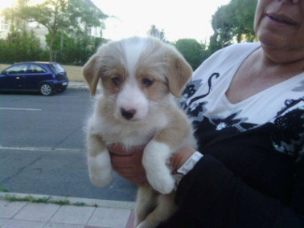
TOMMY Y JERRY  Aparecieron abandonados juntos con mes y medio. Jerry encontró su hogar en Holanda. | 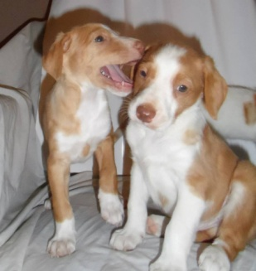 | MILKA  Apareció abandonada con mes y medio. Por suerte su casa de acogida se enamoró de ella. | 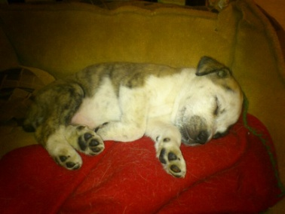
HUGO  Hugo es un cruce de galguito al que su dueño ya no quería. Apareció desnutrido y lleno de parásitos | 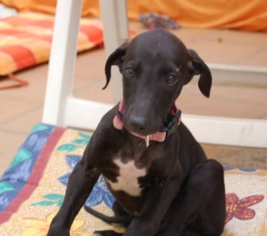 | JORDI, ALBA Y ALONSO  Aparecieron en un contenedor y fueron criados a biberón. Los tres encontraron un hogar. | 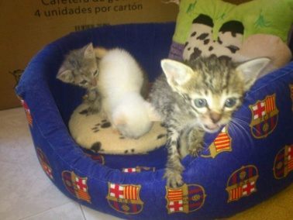
COLI  El pobre Coli apareció abandonado y lleno de parásitos. Por suerte pronto encontró un hogar. | 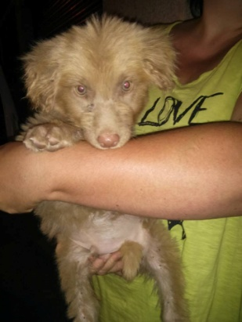 | CARLA  A Carla la encontró una colaboradora a las 3 de la mañana. Por suerte su casa de acogida se enamoró de ella. | 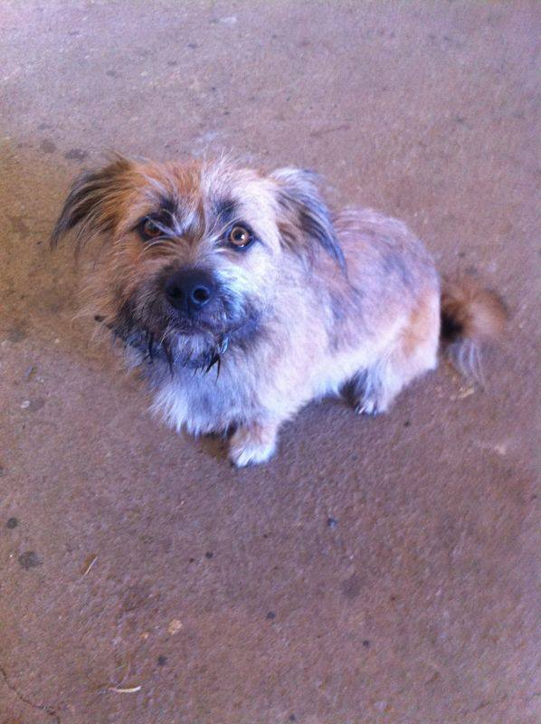
7 LABRADORES  Una camada de 7 cachorritos que aparecieron abandonados con dos meses. Por suerte todos encontraron hogar. | 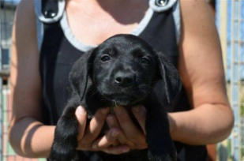 | DEXTER  Dexter apareció abandonado en un pueblo, aún necesitaba biberón. | 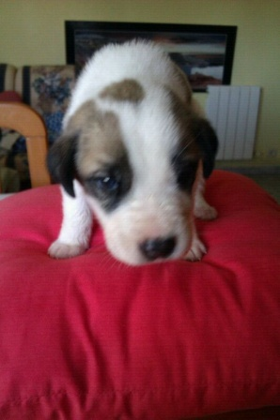
ROY  Roy es un podenquito alegre y activo que finalmente encontró un hogar. | 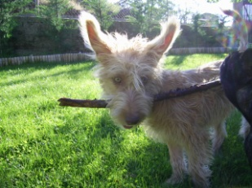 | MILO  Milo apareció abandonado con una otitis terrible que casi le deja sordo. Afortunadamente se curó y encontró una familia. | 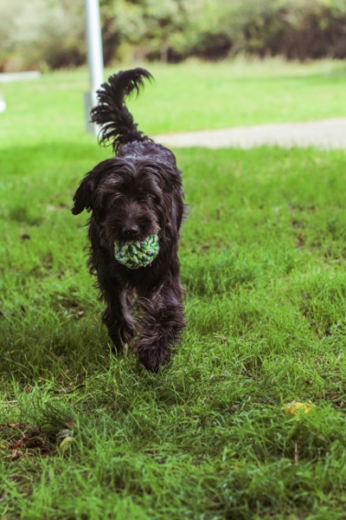
LUCKY, RUMBA , SAMBA , MORA  Los cuatro hermanitos aparecieron abandonados con mes y medio. Todos encontraron hogar. | 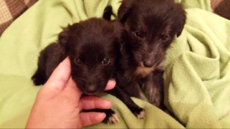 | SALTA  Salta vino adoptada desde Ibiza. Una vez aquí su adoptante no la quiso y nos la quedamos. Hasta que la reclamaron de Ibiza | 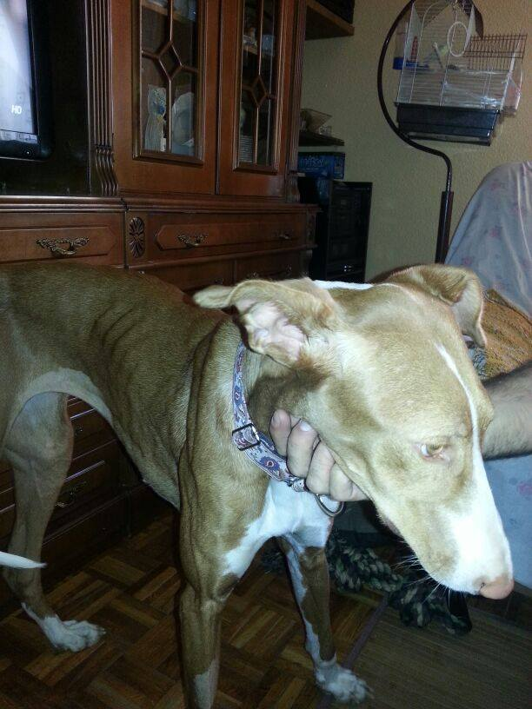
ZIPY Y ZAPE  Aparecieron abandonados con mes y medio. | 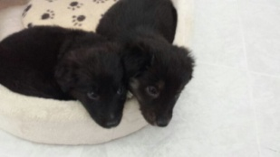 | DORA  Nuestra Dora llevaba ya un tiempo buscando una familia. Los mastines no se adoptan fácilmente, pero ya tiene su familia | 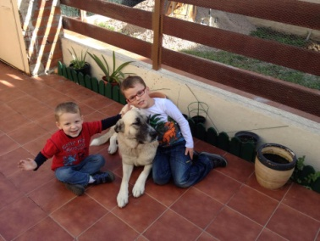
ONA  Es una galguita que recogimos con sarna muy avanzada. Se recuperó estupendamente y es feliz en su hogar. | 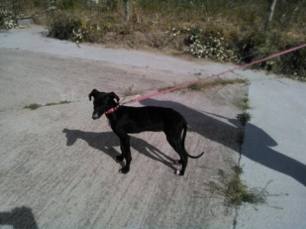 | PRINCESA  Apareció abandonada en Carbajosa y Gema nada más verla se enamoro de ella. | 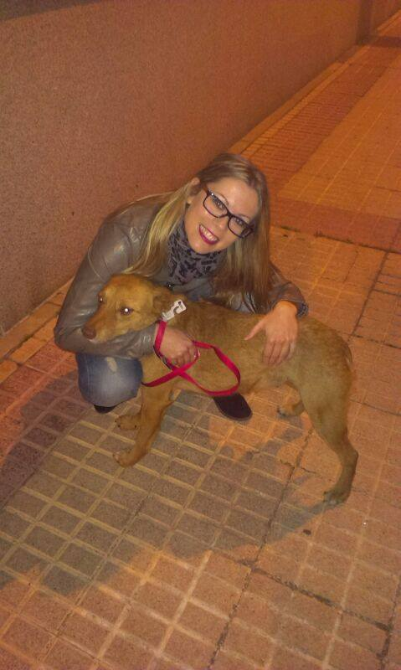
4 CACHORROS  6 cachorritos aparecieron tirados en la carretera en una caja. Sobrevivieron 4 que encontraron un hogar. | 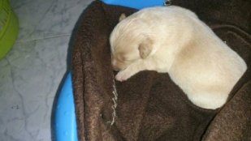 | ADA  Esta gatita siamesa apareció abandonada siendo muy pequeñita. Rápidamente encontró un hogar. | 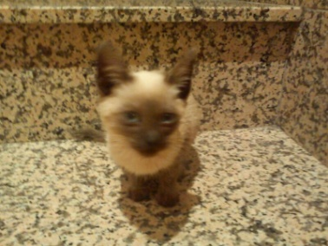
3GATITOS  Estos tres gatitos aparecieron muertos de frío a la puerta de la oficina de un colaborador. | 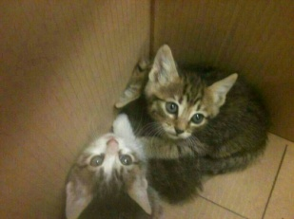 | GUIZMO  Este pequeñín apareció muy débil y desnutrido pero encontró rápidamente una familia. | 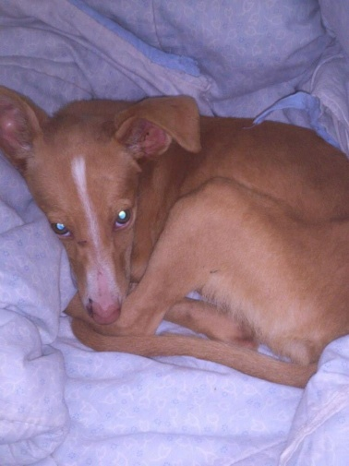
CHESS  Es un gatito de la colonia de Salas Bajas. Apareció con rinotraqueitis pero se recupero y está felizmente adoptado | 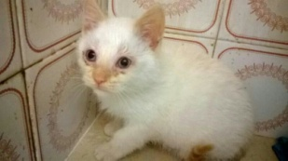 | NAZA  A Naza tuvimos que recogerlo porque su dueña decía que era muy agresivo. Resultó que nadie se había ocupado de él. | 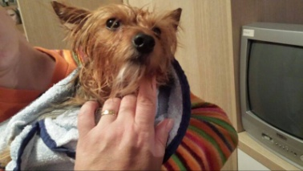
REX  A Rex lo encontró una colaboradora mientras paseaba a su perro. Lo habían abandonado en una obra con 3 mesecitos. | 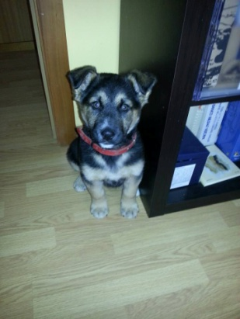 | DEXTER  Este chiquinín apareció abandonado, pero con esos ojitos que tiene rápido encontró un hogar. | 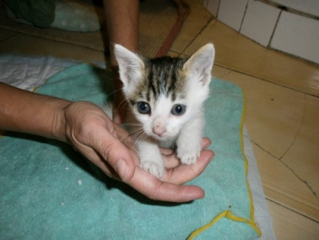
JOHN  John salió de la perrera y después de un tiempo consiguió familia en un cortijo en Málaga. | 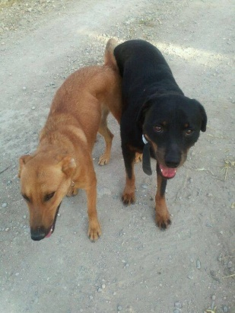 | ZEUS  Zeus es un cruce de fox terrier que salió de la perrera, es un perrillo muy tranquilo. | 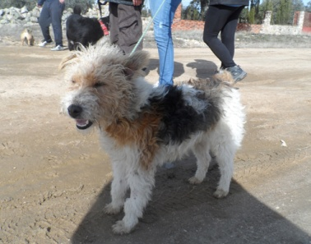
NIEBLA  Niebla es una galguita muy simpática que encontró rápidamente una familia. | 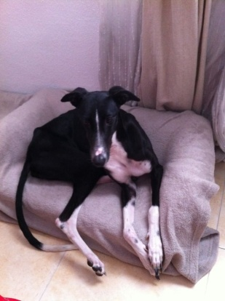 | SIMBA Y TISSON  Estos dos cachorritos aparecieron en las vías del tren. Tuvieron suerte de encontrar hogar rápidamente. | 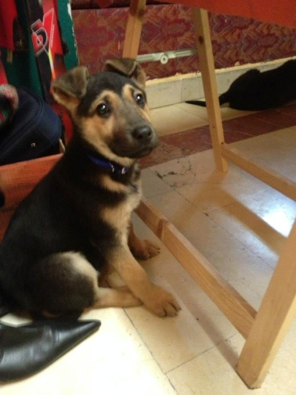
MORO  La casa de acogida de Moro no se pudo resistir a sus encantos y finalmente fue adoptado. | 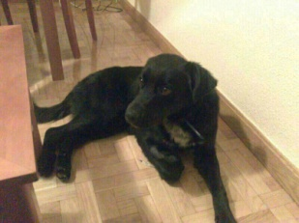

PASADO EL ARCO IRIS

PODENQUITA  Recogimos esta podenquita con un fuerte golpe en la cabeza y aunque le dimos atención veterinaria no lo superó | 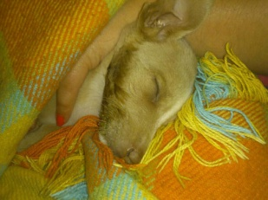 | BLANCO  Nuestro precioso Blanco tenía una afección cardíaca grave y no resistió mas. Al menos pasó sus últimos días cuidado en un hogar. | 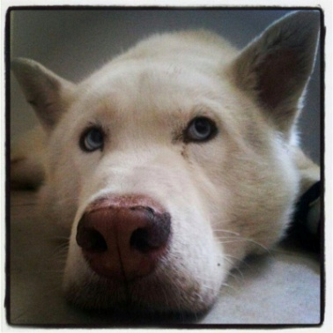
KIRA  Una de las cachorritas de labrador que estuvo muy malita finalmente no lo superó. | 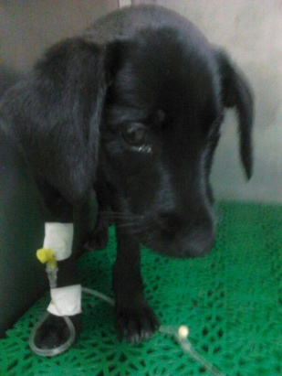 | VALERINO  Valerino ya había encontrado su familia, en la que era muy feliz y murió envenenado por un desalmado. | 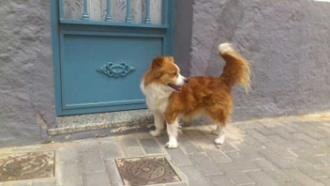

ADOPCIONES INTERNACIONALES 2013
ILA  Ila ahora es feliz en Holanda, ahora se llama Kyrah. A pesar de ser positiva en leishmania no se lo pensaron y la adoptaron. | 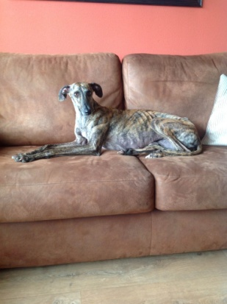 | DIANA  Diana nuestra galguita dulce y cariñosa viajó a Holanda donde encontró su familia definitiva. | 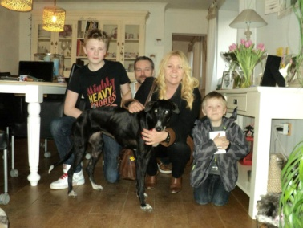
LANA  Lana también partió a Holanda donde encontró una familia y está totalmente integrada. | 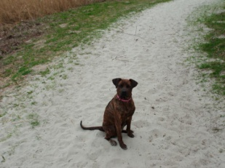 | THOR  Nuestro Thor también se fue a Holanda a encontrar la familia que no encontraba en España. | 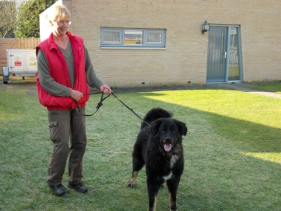
NIKO  Niko también fue a Holanda a ser adoptado. | 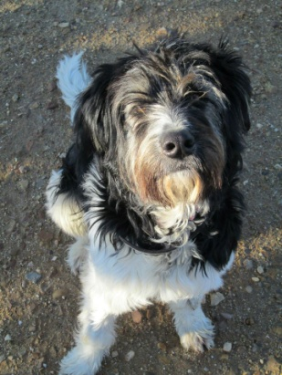 | VILLA  Este gato guapo también viajó a Holanda para encontrar una familia. | 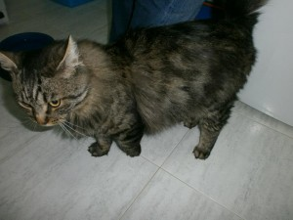
JERRY  El podenquito Jerry dejó a su hermanito en España y viajó a Holanda a encontrar familia. | 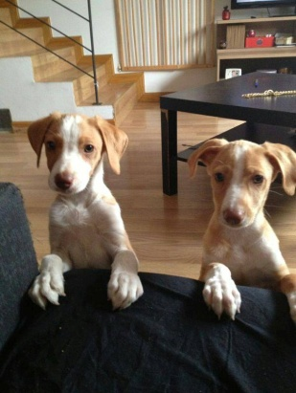 | MORA  Esta preciosa setter viajó también a Holanda a buscar una familia. | 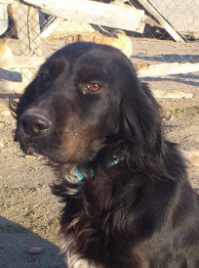
CHUFI  Chufi no pudo ser adoptado en España y tuvo que viajar a Holanda a encontrar su familia. | 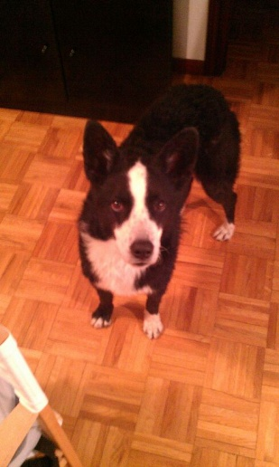 | 3 GATITOS  Los tres hijitos de Dora fueron adoptados en Holanda. | 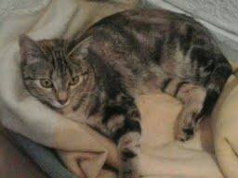

ACTIVIDADES 2013

- DICIEMBRE 2013
- Concurso navideño: El día 22 de diciembre pusimos nuestro granito de arena para evitar regalos que después se convierten en abandonos.Y para concienciar a nuestros convecinos de que hay muchísimos animales en las Protectoras que necesitan un hogar. Animales a los que nos hemos cuidado de educar, sociabilizar, dar atención sanitaria, etc., etc. Que es mejor adoptar que comprar. Ese día nos reunimos con todos vosotros y vuestros disfraces navideños.
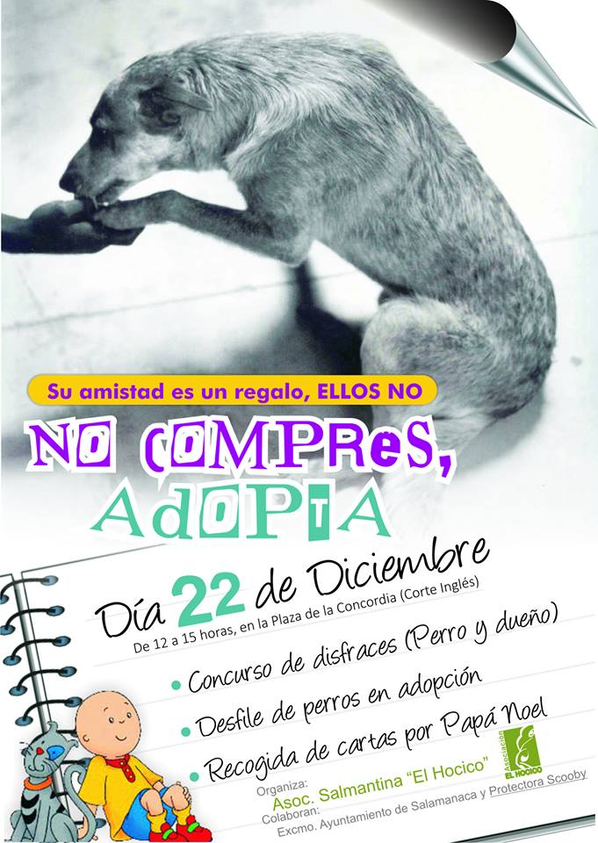

- Mercadillo navideño: Nuestro Mercadillo de Navidad, es una de nuestras grandes actividades en la cual participa mucha gente. Durante dos semanas exponemos en un espacio cedido, todo lo donado por las tiendas amigas y colaboradores, y se pone todo a la venta a precios muy económicos. Se puede donar cualquier cosa si está en buen estado, libros, dvds, cds, ropa, juegos de mesa, peluches, tvs ... Además aprovechamos para dar a conocer la Asociación, la necesidad de socios y casas de acogida. y siempre nos acompaña un booK con fotos de todos nuestros animales. Incluso algunos vienen de visita.
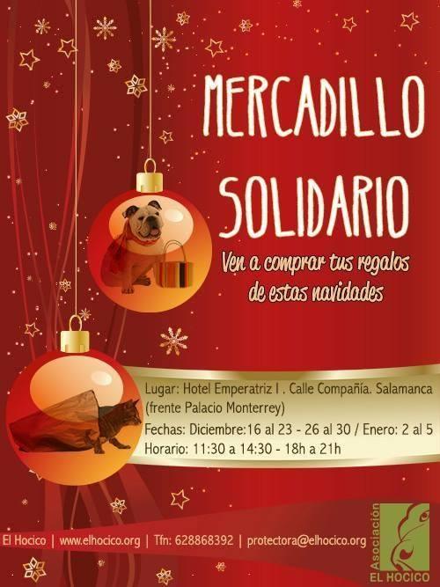
- Cesta solidaria: Como todos los años hemos realizado el sorteo de una cesta navideña. Nuestro agradecimiento a Artesanía Patri de Villoruela que nos donó la cesta. Las papeletas se vendieron a 1€.
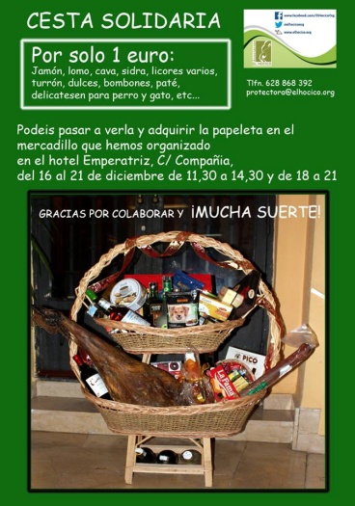
- NOVIEMBRE 2013
- Día de la mascota: Estuvimos en el Día de la Mascota organizado por la Protectora Scooby. La Sociedad Protectora de Animales y Medio Ambiente SCOOBY organiza en colaboración con el Ayuntamiento de la localidad y la protectora El Hocico, una jornada de sensibilización y concienciación animal el próximo domingo 1 de diciembre en la Plaza de Julián Sánchez “El charro”.
Esta jornada tendrá lugar desde las 12 de la mañana hasta las 15 horas y se realizaran las siguientes actividades:
- Se desarrollara una labor de sensibilización y concienciación sobre las adopciones y la erradicación de los abandonos.
- La parte principal del día será la celebración de un Concurso de Perros que consistiría en lo siguiente:
o El concurso tendrá una duración aproximada de una hora y media, comenzando a las 13 hasta las 14.30.
o Todos los interesados podrán inscribir a sus mascotas en el stand desde las 12 hasta las 13 horas, presentando la cartilla identificativa del animal.
o Un Jurado compuesto por tres personas, entre las que se encuentran el Presidente de la SPA Scooby, Fermín Pérez, un representante del Consistorio, y un veterinario de la localidad, decidirán quién debe ganar las cuatro categorías premiadas que son las siguientes:
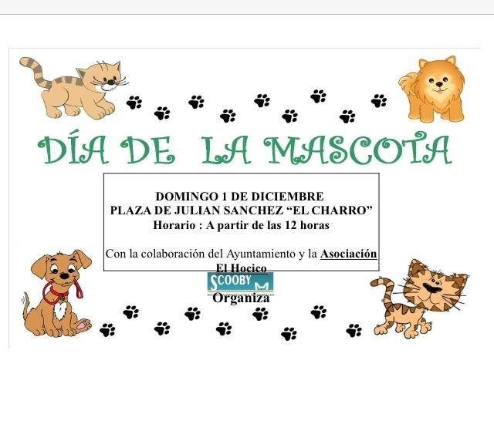
    - Perro MÁS GRANDE
    - Perro MAS PEQUEÑO
    - Perro MEJOR ATAVIADO
    - Perro CON HABILIDADES
o Cada uno de estas categorías tendrá un premio que entregará SCOOBY
- Por otro lado se instalara un stand para vender productos de la Protectora y poder conseguir financiación para los animales abandonados.

- Feria de la Miel Aldeatejada: El Ayuntamiento de Aldeatejada nos invitó, como cada año a poner nuestro stand en la Feria de la Miel.
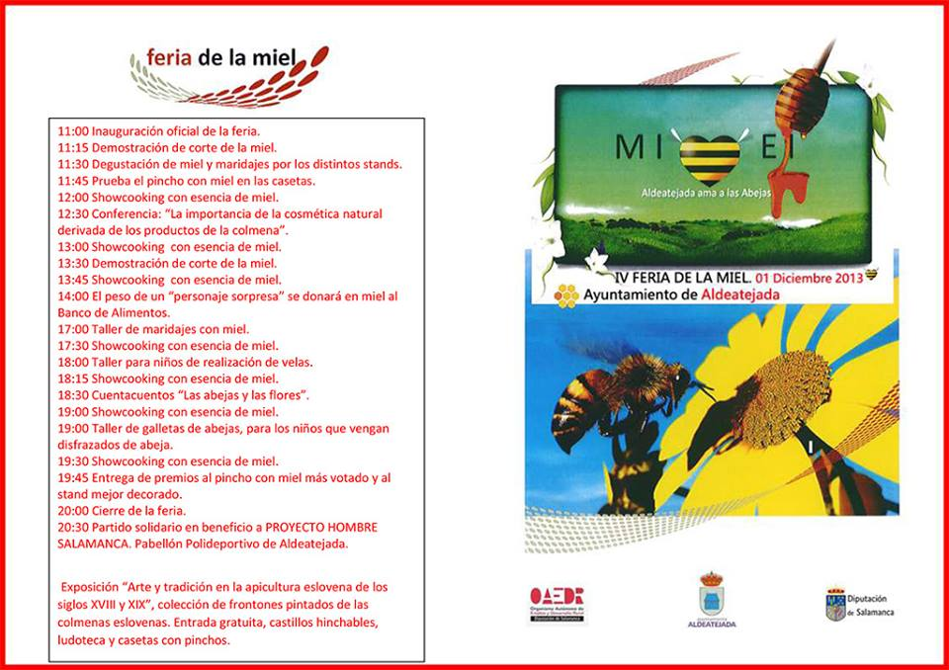

- Calendario solidario: Como todos los años hemos preparado el calendario solidario. Este año hemos contado con la ayuda del fotógrafo salmantino David Gómez Rollán. Queremos agradecerle su paciencia, su dedicación y su generosidad. Os invitamos a todos a conocer su trabajo www.davidgomezrollan.com .
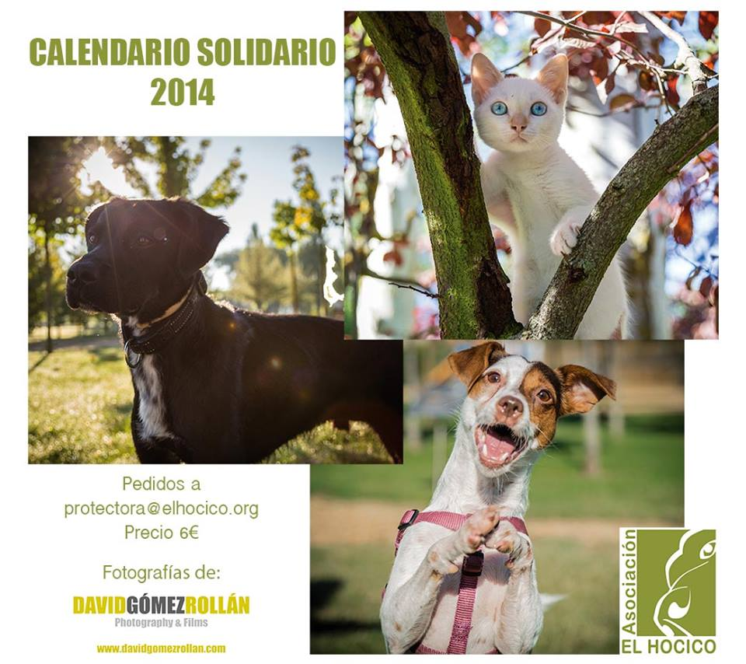

- Canicross Noviembre: Esta es una de las actividades que más aceptación tiene. A pesar del mal tiempo y la lluvia mucha gente se acercó a correr o pasear con sus mascotas.
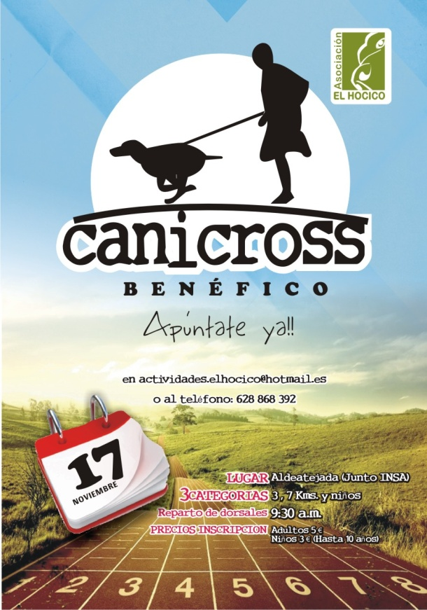

- OCTUBRE 2013:
- Desfile ZOES: Solamente hay que entrar en la web de la Asociación de Vecinos Zoes ( www.zoes.es ) para darse cuenta de la cantidad de iniciativas que tienen para desarrollar sobre y en su Barrio.
Y como gente concienciada que son, organizaron un Desfile de Mascotas el viernes 4 de octubre, a las 17 horas, y han tenido la gentileza de invitar al Hocico para que esté presente y pueda dar a conocer a los animales que están en adopción.
Gracias Inma y restantes amigos de Zoes. Allí estaremos con algunos de nuestros animalitos y de nuestros productos solidarios
Desfile de mascotas, viernes 4 a las 17h, Barrio del Oeste, por Calle Wences Moreno hasta Plaza del Oeste.

- SEPTIEMBRE 2013:
- Feria Renacimiento Aldeatejada: EL Ayuntamiento como cada año nos invitó a poner nuestro stand en la celebración de las vísperas nupciales.
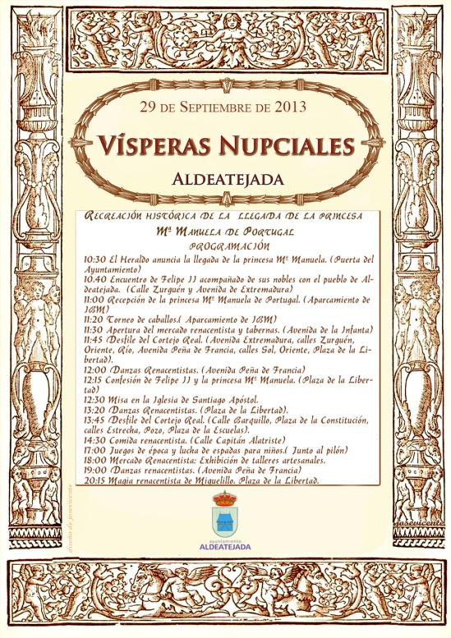

- Cocktail solidario: Dijo Oscar Wilde que : “Después de una buena cena se puede perdonar a cualquiera, incluso a los parientes.”
Cuando acabamos nuestra cena-cocktail del sábado, hubiésemos podido repartir perdones durante al menos una semana.
Es difícil expresar lo que sentimos cuando vimos la cantidad de amigos que quisieron acompañarnos; y eso que al principio el tema estuvo tan flojillo que creíamos que no se iba a poder celebrar.
Sabemos que lo habéis hecho para ayudar a los animales necesitados y os lo agradecemos profundamente. Ya en la cena mencionamos a qué se iba dedicar el dinero recaudado: a la pobre cachorrita que todavía está ingresada .
Gracias a Helena y Sonsoles y a todo el equipo del Hotel Emperatriz. Pese a la tremenda crisis , hacen lo imposible para que la cena sea increíble y nuestros amigos queden contentos; todo el equipo del Hotel consiente en cobrar menos para que el precio sea más asequible .
Gracias a nuestra amiga Ban; no solamente permite que nuestros animales vivan como reyes sino que, además, nos ayuda todo lo que puede
Gracias a los comercios que nos han donado regalos para sortear, sobre todo a ese que nunca se cansa de nosotros y que, encima, no quiere propaganda
Y gracias a todos vosotr@s amigos por vuestra presencia y apoyo. Sin vosotros poco podría hacer el Hocico
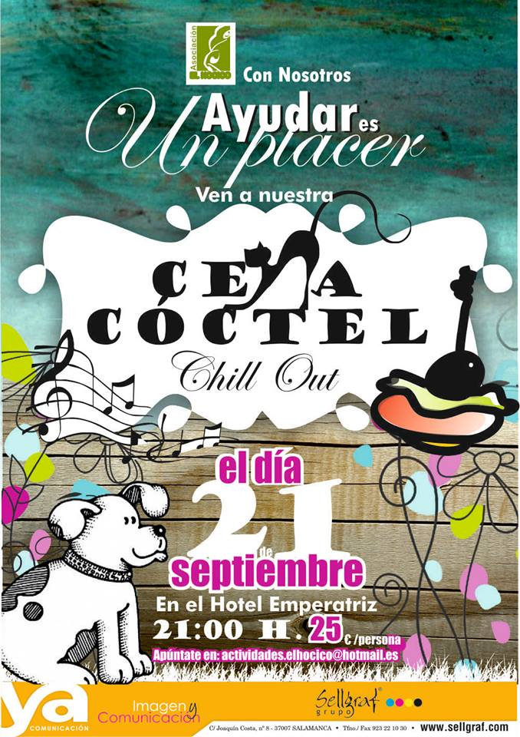

- JULIO Y AGOSTO 2013:

- Campamento Urbano Asociación Sociocultural Diversamente: En Julio y Agosto estuvimos en el campamento urbano que organiza la asociación sociocultural Diversamente. Nos llevamos a Molly y a Turquito, los dos perritos de nuestra colaboradora Ana Arias. Allí estuvimos paseando a los perros, explicándole a los niños lo importante de adoptar, cómo hay que cuidar a los animales y qué hacer si aparece un perrito abandonado. ¡Lo pasamos estupendamente!
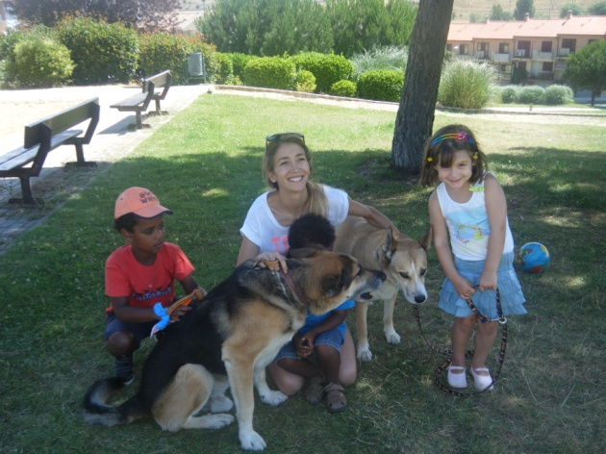

- Rastro: Especialmente durante el verano, pero también el resto del año los primeros domingos de cada mes estamos en el rastro de Salamanca vendiendo nuestros productos.
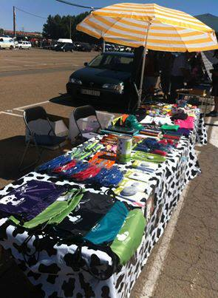

- JUNIO 2013:
- Súper Cumpleaños Hociquero: Hace más de cinco años un grupo de personas se reunió en una nave . Las había convocado nuestra amiga Betty y todas ellas vivían con preocupación el destino de los animales que iban a la perrera de Ciudad Rodrigo. Todas vivían o trabajaban en el medio rural y sabían, por desgracia, la cantidad de animales abandonados que había en los pueblos y cuál era su destino cuando acababa el plazo de 21 días sin haber encontrado adoptantes. Y así nació el Hocico. Los comienzos fueron terribles porque eran pocas personas y el trabajo mucho; no teníamos Refugio y pagábamos residencia, incluso en la propia perrera para que no los sacrificaran; los adoptábamos y los dejábamos allí en Residencia mientras buscábamos casas . Recordar a esa persona que dejó su patrimonio y años de vida intentado salvar al mayor número posible de animales. Y para no olvidar aquellos viajes de miles de kilómetros aprovechando puentes y fines de semana, a costa del propio bolsillo de las colaboradoras. Agradecer a Betty la enorme ayuda prestada. Y con ella a tod@s los que habéis pertenecido y ayudado a que el Hocico pueda celebrar su sexto cumpleaños con cierta satisfacción por el trabajo realizado. EL día 23 de junio fue un día completísimo y lo pasamos en grande
.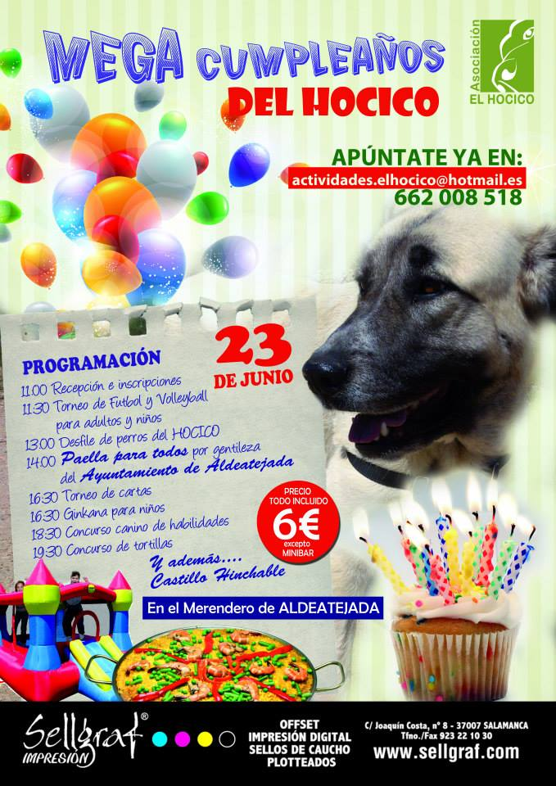

- ABRIL 2013:
En Abril tuvimos nuestro III Canicross benéfico, nuestra actividad con mas aceptación y que celebramos dos veces al año.
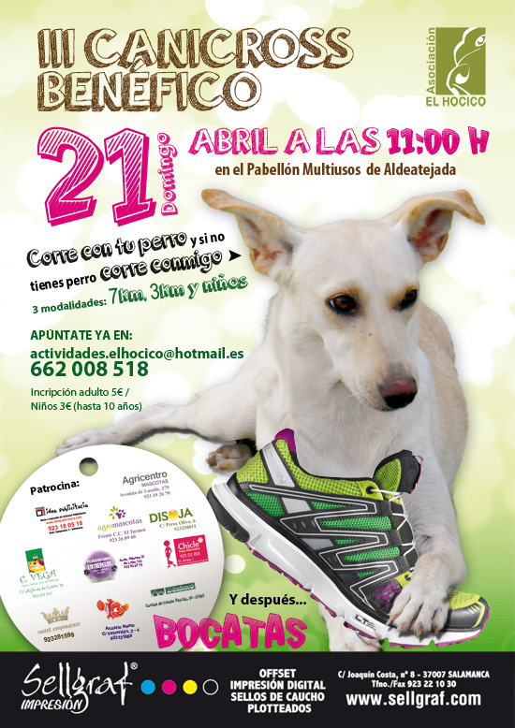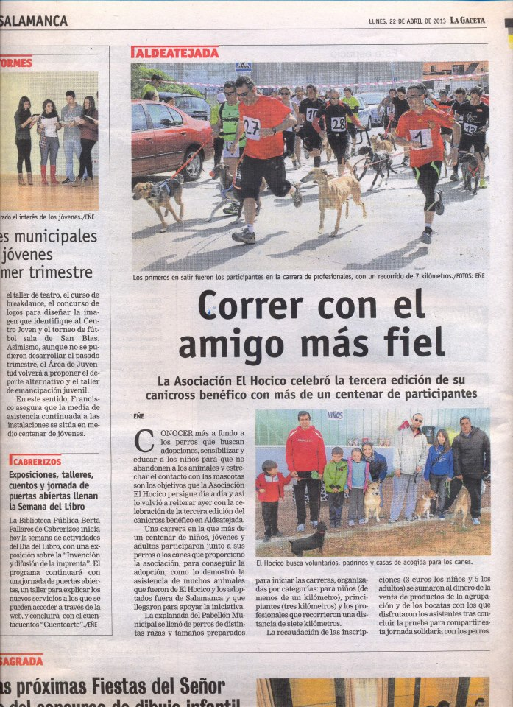

- MARZO 2013:
- 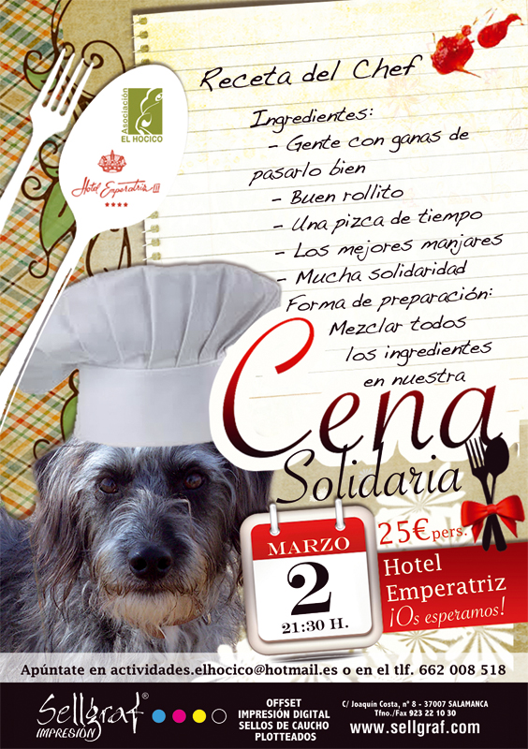
- ENERO 2013:
- Concurso de Fotografía: Empezamos el año con mucha fuerza e ilusión, y por ello organizamos un concurso de fotografía, donde los protagonistas son los peludos de la familia. Coge tu cámara y empieza a perseguir a tu perro o gato, la fotografía más original será la ganadora de un atractivo premio de más de 50€ (en cheques regalo) para ti y tu mascota.

- El Hocico sale en la Tele:

- Carro Solidario: Ahora también CARRITO SOLIDARIO en las tiendas y clínicas: *Agromascotas (frente al CCTormes).
*Disoja
*Zóximo
*Agricentro
Cualquier cosa comprada y donada para nuestro carrito será bienvenida.
Necesitamos muchas cosas para continuar con nuestra labor, pero sobre todo pienso de adulto y de cachorro, NUESTROS COMPAÑEROS DE CUATRO PATAS OS LO AGRADECERÁN enormemente.
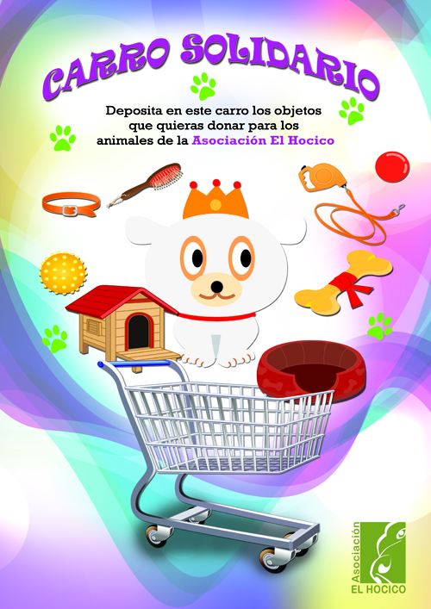
- Stand en el Vialia: De nuevo, la Gerencia del Centro Vialia ha querido ayudarnos permitiendo que desde el viernes, día 4 de Enero, hasta el domingo 6 ( incluídos) pongamos la Mesa informativa del Hocico y vendamos algunos de nuestros artículos. Estaremos por las tardes.De nuevo nuestro agradecimiento al Gerente de Vialia por su sensibilidad.

GASTOS VETERINARIOS
Todos nuestros animales tienen puesto el chip a nombre del Hocico hasta que son adoptados. Todos son desparasitados, vacunados y esterilizados cuando alcanzan la edad adecuada.
Algunos, en función de su estado , precisan otras intervenciones veterinarias

PRECIOS MÍNIMOS veterinarios:

Pastillas desparasitación: 5 euros
Pipetas perros pequeños: 6,50 euros
Pipetas perros grandes: 9,50 euros
Vacuna rabia: 12 euros
Heptavalente: 7 euros
Microchip: 16 euros
Tests leishmania: 30 euros
Test de leishmania,babesia, erlichia y filaria: 50 euros
Castración perros: entre 40 y 50 euros, según tamaño
Esterilización perras pequeñas: 80 euros
Esterilización perras grandes: entre 100 y 120 euros
Pruebas de leucemia gatos: ±3 euros
*IVA no incluido
Gracias a una gran amante de los animales que nos dejó una parcela al lado de su casa, tenemos un pequeño lugar con declaración de núcleo zoológico, donde llevar a perros grandes, pero el máximo de animales que podemos tener es el de 8. Por ello tenemos animales en Residencia canina por lo que abonamos 2,5euros/ día por cada uno.

